МІНІСТЕРСТВО ОСВІТИ І НАУКИ УКРАЇНИ

Національний аерокосмічний університет ім. М. Є. Жуковського

«Харківський авіаційний інститут»

Факультет систем управління літальних апаратів

Кафедра систем управління літальних апаратів

**Лабораторна робота № 7**

з дисципліни «Алгоритмізація та програмування»

на тему "Реалізація алгоритмів обробки двовимірних масивів на мові С ++"

ХАІ.301.173.310.5 ЛР

Виконав студент гр. ___310__________

15.02.2024______Анастасія Шуба*_______*

(підпис, дата) (П.І.Б.)

Перевірив

_________ к.т.н., доц. Олена  ГАВРИЛЕНКО

(підпис, дата) (П.І.Б.)

2023

# МЕТА РОБОТИ

Вивчити теоретичний матеріал з основ представлення двовимірних масивів (матриць) на мові С ++ і реалізувати оголошення, введення з консолі, обробку і виведення в консоль матриць на мові С ++ в середовищі Visual Studio.

# ПОСТАНОВКА ЗАДАЧІ

Завдання 1. Вирішити завдання на аналіз і виведення елементів матриці. Введення і виведення даних здійснити в командному вікні. (Matrix24)

Завдання 2. Перетворити матрицю відповідно до свого варіанту завдання, розмір матриці і його елементи ввести з консолі. Вивести результати у консоль. (Matrix66)

# ВИКОНАННЯ РОБОТИ

Завдання 1.

Вирішення задачі Matrix24

Вхідні дані (ім’я, опис, тип, обмеження):

* Матриця M i N
* Стовпці матриці

Вихідні дані (ім’я, опис, тип):

Max element in column 1: 4

Max element in column 2: 8

Max element in column 3: 9

Max element in column 4: 9

Алгоритм вирішення:

1. Adjust the maximum size as needed
2. Enter the number of rows
3. Enter the number of columns
4. Enter the matrix elements
5. Enter element at position

Лістинг коду вирішення задачі Matrix24 наведено в дод. А (стор. 4).

Екран роботи програми показаний на рис. 2.1

Завдання 2.

Вирішення задачі Matrix66

Вхідні дані (ім’я, опис, тип ):

Матриця розміру М * N

Вихідні дані (ім’я, опис, тип):

Matrix after removing last row with only negative elements:

5 7 4 2

6 41 2 3

8 9 7 6

Лістинг коду вирішення задачі Matrix66 наведено в дод. B (стор.5-6).

Екран роботи програми показаний на рис. 2.2

# ВИСНОВКИ

Вивчила теоретичний матеріал з основ представлення двовимірних масивів (матриць) на мові С ++ і реалізувала оголошення, введення з консолі, обробку і виведення в консоль матриць на мові С ++ в середовищі Visual Studio.

ДОДАТОК А

Лістинг коду програми Matrix24

#include <iostream>

#include <climits>

const int MAX_SIZE = 100; // Adjust the maximum size as needed

void findMaxInColumns(int matrix[MAX_SIZE][MAX_SIZE], int rows, int cols) {

for (int col = 0; col < cols; ++col) {

int maxElement = INT_MIN;

for (int row = 0; row < rows; ++row) {

if (matrix[row][col] > maxElement) {

maxElement = matrix[row][col];

}

}

std::cout << "Max element in column " << col + 1 << ": " << maxElement << std::endl;

}

}

int main() {

int rows, cols;

std::cout << "Enter the number of rows: ";

std::cin >> rows;

std::cout << "Enter the number of columns: ";

std::cin >> cols;

int matrix[MAX_SIZE][MAX_SIZE];

std::cout << "Enter the matrix elements:" << std::endl;

for (int i = 0; i < rows; ++i) {

for (int j = 0; j < cols; ++j) {

std::cout << "Enter element at position (" << i + 1 << ", " << j + 1 << "): ";

std::cin >> matrix[i][j];

}

}

findMaxInColumns(matrix, rows, cols);

return 0;

}

ДОДАТОК B

Лістинг коду програми Matrix66

#include <iostream>

#include <vector>

void removeLastNegativeRow(std::vector<std::vector<int>>& matrix) {

int numRows = matrix.size();

for (int row = numRows - 1; row >= 0; --row) {

bool allNegative = true;

for (int col = 0; col < matrix[row].size(); ++col) {

if (matrix[row][col] >= 0) {

allNegative = false;

break;

}

}

if (allNegative) {

matrix.erase(matrix.begin() + row);

return; // Stop after removing the first row with all negative elements

}

}

}

void printMatrix(const std::vector<std::vector<int>>& matrix) {

for (const auto& row : matrix) {

for (int element : row) {

std::cout << element << ' ';

}

std::cout << std::endl;

}

}

int main() {

int rows, cols;

std::cout << "Enter the number of rows: ";

std::cin >> rows;

std::cout << "Enter the number of columns: ";

std::cin >> cols;

std::vector<std::vector<int>> matrix(rows, std::vector<int>(cols));

std::cout << "Enter the matrix elements:" << std::endl;

for (int i = 0; i < rows; ++i) {

for (int j = 0; j < cols; ++j) {

std::cout << "Enter element at position (" << i + 1 << ", " << j + 1 << "): ";

std::cin >> matrix[i][j];

}

}

removeLastNegativeRow(matrix);

std::cout << "Matrix after removing last row with only negative elements:" << std::endl;

printMatrix(matrix);

return 0;

}

ДОДАТОК Б

Скрін-шоти вікна виконання програми

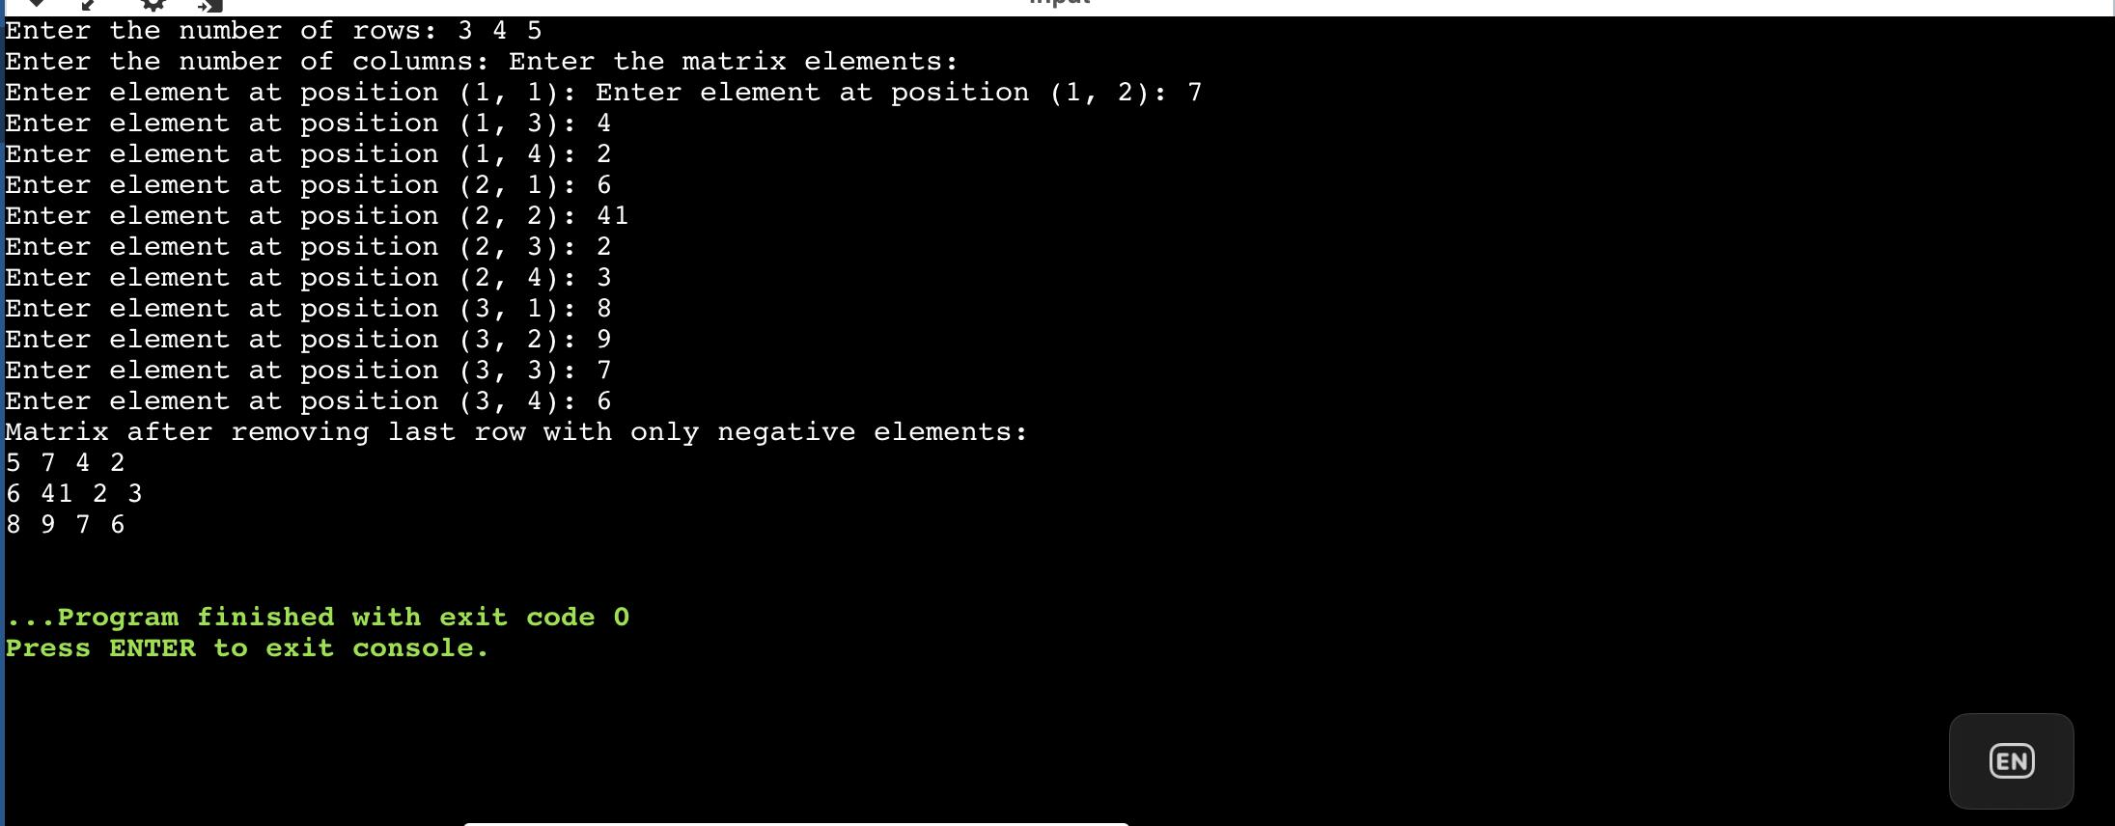

Рисунок 2.2 – Екран виконання програми для вирішення завдання

Matrix66

Рисунок Б.2 – Екран виконання програми для вирішення завдання   
назва та номер